Trilho de Jugueiros 2021/2022
“Jovens Repórteres”

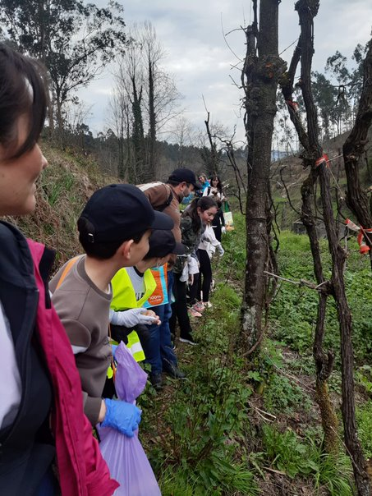
No dia 17 de março de 2022, com início às 14h30 e com término às 18h30, foi dinamizado o "Plogging ao Rio Bugio" no trilho de Jugueiros-Barrias, pela Equipa de Cidadania, em associação com o Clube do Ambiente do Agrupamento D. Manuel de Faria e Sousa. Teve como objetivo fomentar boas práticas ambientais, sensibilizar os alunos, professores, famílias e comunidade em geral para a preservação do meio ambiente, estimular o interesse dos alunos, através da participação ativa em ações de preservação ambiental, sensibilizar as comunidades educativas e comunidade em geral para a importância da separação dos resíduos e promover a responsabilidade pela manuntenção de um espaço verde e de lazer comum a uma determinada população. O trilho prolongou-se por 5,06 km, a elevação máxima foi de 304 metros e a elevação mínima foi de 215 metros, o desnível positivo foi de 122 metros e desnível negativo foi igualmente de 122 metros. O tipo de trilho percorrido foi circular (começa de um ponto, dá-se uma volta completa e volta-se ao ponto inicial pelo lado oposto ao que começou a trilha) e a sua dificuldade foi classificada como moderada.
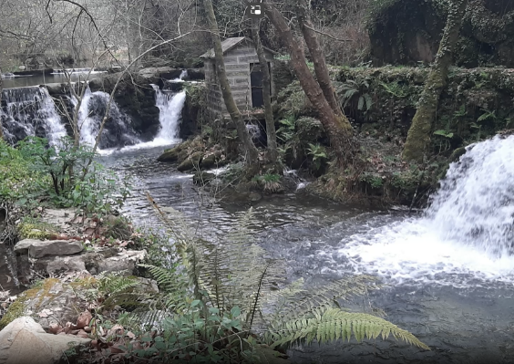
Esta ação teve também como objetivo, chamar a atenção para a manutenção e limpeza das margens do rio Bugio. Nela participaram os alunos das turmas, 6ºA, 6ºB, 8ºA e 8ºB,
famílias, professores e como convidada, a “Organização Comunitária Bem da Terra” representada pela bióloga, Drª. Helena.
Os alunos percorreram as margens do Rio Bugio e recolheram todos os resíduos que encontraram para depois serem usados na separação do lixo e construírem esculturas que irão a concurso do prémio Gandhi.
O percurso teve início no largo da igreja de Jugueiros, descendo o monte até ao Rio Bugio percorrendo as suas margens até Escavanca, local de beleza invulgar. De seguida continuaram a caminhar pelas margens do rio em direção a Barrias.
Nas Barrias, a bióloga Helena falou do rio Bugio que faz parte de um conjunto de rios que compoem a bacia hidrográfica do Vale da Ave. O Rio Bugio é uma massa de água que cai abruptamente em cascata natural, para depois repousar em belas represas naturais, no seio de um cenário verde e intenso, seguindo depois o seu curso.
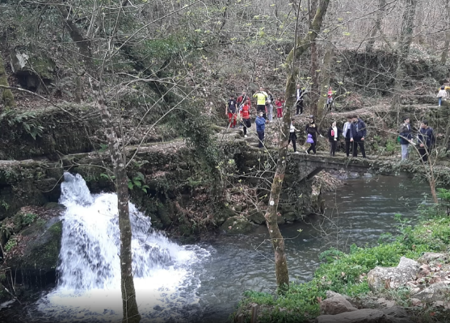
De seguida falou nos povos mais antigos que utilizavam as levadas e as mais de seis dezenas de estruturas de moagem (moinhos) que tornam a freguesia Jugueiros única em todo o conselho, sendo evidentes as suas feições marcadamente agrícolas que terão beneficiado dos rios Ferro e Bugio que se unem já no final da freguesia e dão origem ao rio Vizela.
Terminando a sua intervenção, acrescentou que é importante preservar o rio, a fauna e a flora das suas margens e falou da importância da água nos dias de hoje, na higiene, consumo entre outras utilidades.
Seguidamente. continuamos o nosso percurso pela levada utilizada para regadio das plantações dos agricultores que nos conduziu ao ponto de partida do trilho.
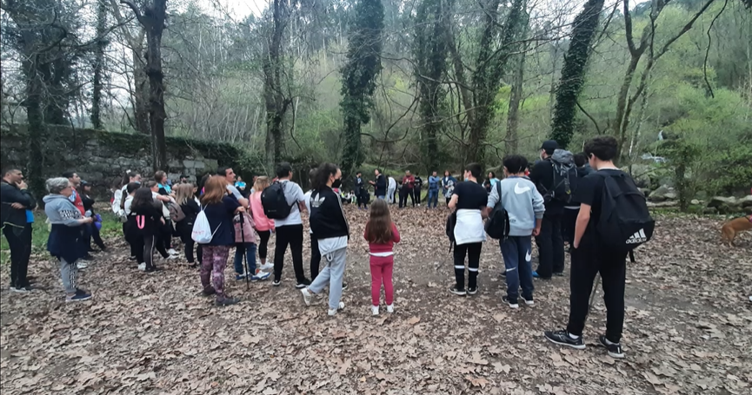
Podemos, assim, concluir que houve uma ocupação/exploração contínua do território, pelo menos desde a proto-história, onde Jugueiros será detentor dos mais bem preservados elementos patrimoniais ligados à rede viária (duas pontes e vias), a indústria moageira (moinhos) e arquitetura (casas rurais setecentistas e casas de brasileiro).
Turma: 6ºB
Alunos: Inês Teixeira
Rui Lopes
Valentino Lopes

